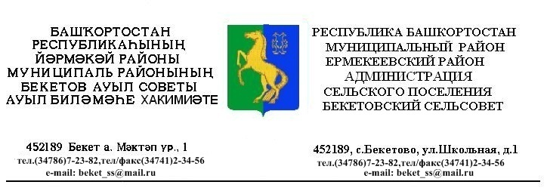
ҠАРАР РЕШЕНИЕ
«23 » август 2017 й. № 21.7 «23» августа 2017 г.

Об отмене решения Совета сельского поселения Бекетовский сельсовет муниципального района Ермекеевский район Республики Башкортостан от 06.05.2013. № 23.5 «Об утверждении Положения об обеспечении условий для развития массовой физической культуры и спорта на территории сельского поселения Бекетовский сельсовет муниципального района Ермекеевский район Республики Башкортостан»

В соответствии Федерального закона № 329-ФЗ от 04.12.2007. «О физической культуре и спорте в Российской Федерации», Закона Республики Башкортостан № 68-з от 24.11.2008. «О физической культуре и спорте в Республике Башкортостан» Совет сельского поселения Бекетовский сельсовет муниципального района Ермекеевский район Республики Башкортостан РЕШИЛ:

- Отменить решение Совета сельского поселения Бекетовский сельсовет муниципального района Ермекеевский район Республики Башкортостан от 06.05.2013. № 23.5 «Об утверждении Положения об обеспечении условий для развития массовой физической культуры и спорта на территории сельского поселения Бекетовский сельсовет муниципального района Ермекеевский район Республики Башкортостан»
- Постановление обнародовать на информационном стенде и разместить на официальном сайте сельского поселения Бекетовский сельсовет муниципального района Ермекеевский район Республики Башкортостан в сети «Интернет».
- Контроль над исполнением настоящего решения возлагаю председателю постоянной комиссии по социально-гуманитарным вопросам Усмановой А.З.

Глава сельского поселения
Бекетовский сельсовет З,З.Исламова

